***ВЕСТНИК***

***Октябрьского МО***

**Официальный печатный орган Октябрьского**

**муниципального образования Дергачевского муниципального**

**района Саратовской области**

№ 12 от 15 октября 2024 года РАСПРОСТРАНЯЕТСЯ  **БЕСПЛАТНО**

**_____________________________________________________________________________________**

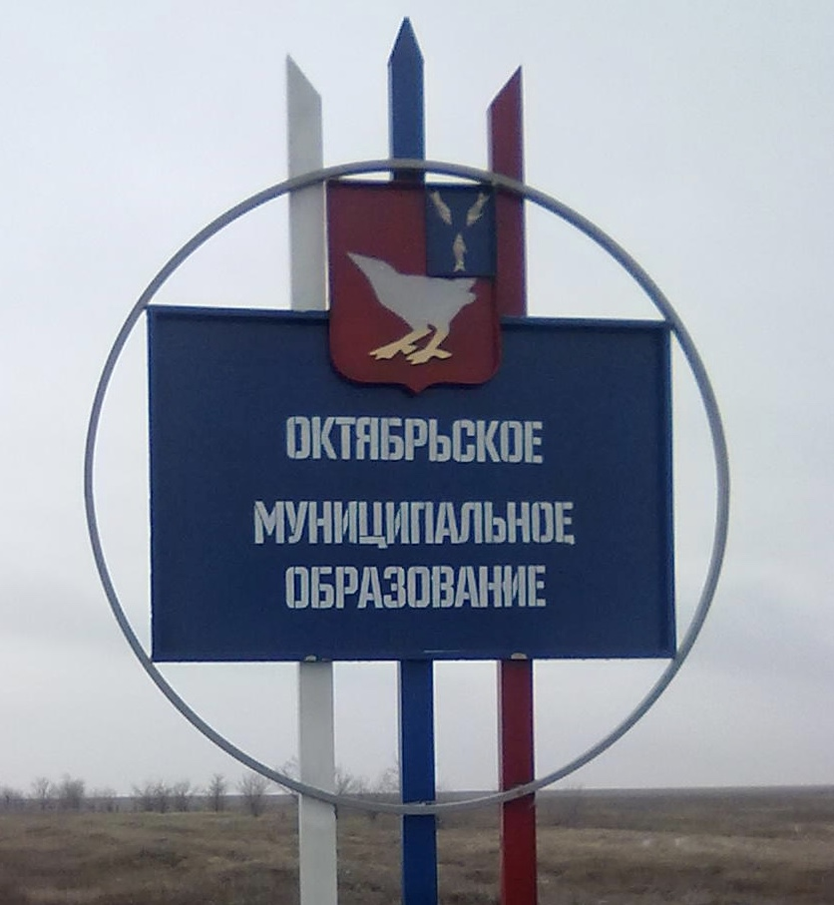

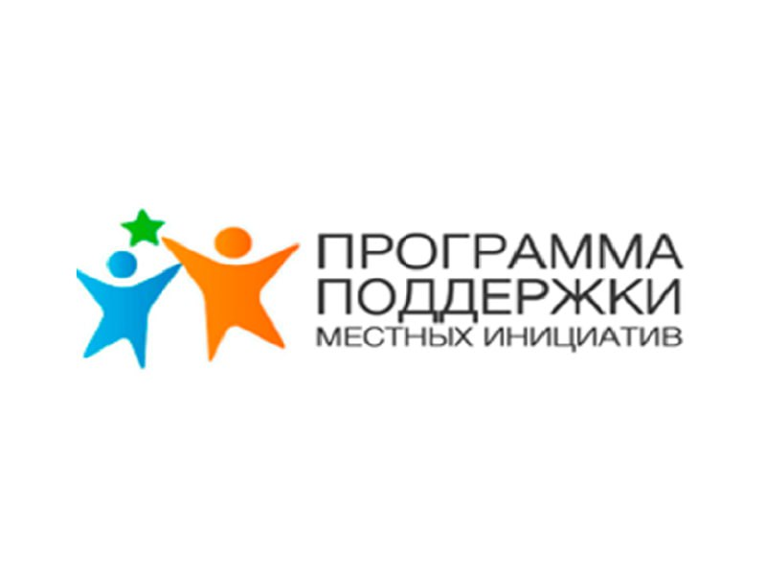

**Уважаемые жители Октябрьского муниципального образования ! Стартовал конкурс поддержки проектов, основанных на местных инициативах.** Приглашаем жителей, принять участие и направить свои предложения о приоритетных направлениях развития муниципального образования. Проекты местных инициатив могут быть направлены на организацию водоснабжения, сохранение объектов культурного наследия, обеспечение условий для развития физической культуры и спорта, создание условий для массового отдыха людей, организация благоустройства и др.  
Прием заявок продлится до 17.00 ч. 1 ноября  2024 года. Свои заявки вы можете предоставить в администрацию  Октябрьского  муниципального образования, а также направить на адрес электронной почты k.jakiaeva@yandex.ru. Обсуждение заявок состоится 6 ноября  2024 года в 10.00 ч. в  СДК п.Красноозёрный. С подробной информацией о конкурсе можно ознакомиться по электронному адресу:  https://minfin.saratov.gov.ru/budget/proekty/proekt-po-podderzhke-mestnykh-initsiativ-v-saratovskoj-oblasti/o-proekte

**.**

***Главный редактор* Учредитель: Адрес редакции, издателя:**

***Джакияева К.К.* Совет Октябрьского** 413484 Саратовская область

**муниципального образования** Дергачевский район

**Тираж 10экз.Дергачевского муниципального  *п***.Красноозерный

**района Саратовской области** ул.Кировская,д.16

__________________________________________________________________________________________________